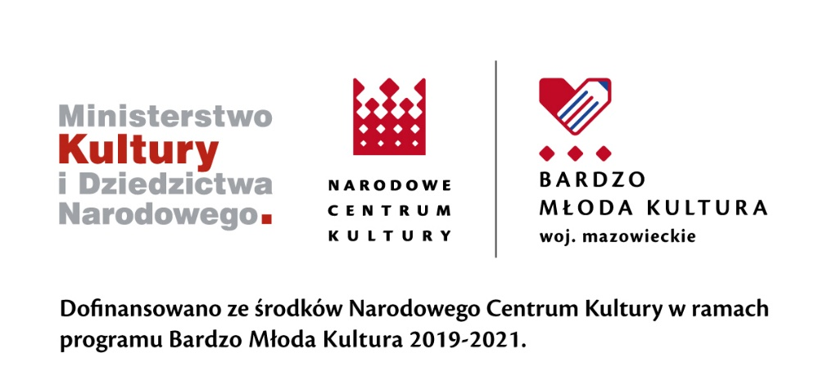

BMK 2019-2021:Mazowieckie
Rozpoczynamy trzeci rok programu dla nauczycieli i animatorów
- Program
Bezpłatne szkolenia, wizyty studyjne i konferencje, Konkurs na realizację projektów z zakresu edukacji i animacji kulturowej, – takie działania planujemy dla nauczycieli i animatorów kultury z województwa mazowieckiego w trzecim roku 2021 w ramach programu „Bardzo Młoda Kultura 2019-2021: Mazowieckie”.
Głównym celem programu jest wzmacnianie środowiska animacji i edukacji oraz łączenie sektorów kultury i oświaty, a jego osią – edukacja kulturowa, czyli przygotowanie do aktywnego i twórczego uczestnictwa w kulturze.
- Konkurs
Jednym z komponentów programu jest Konkurs na współorganizację projektów z zakresu edukacji i animacji kulturowej, adresowany do Partnerstw – przedstawicieli sektora kultury i oświaty. Na dofinansowanie projektów przeznaczymy w tym roku łącznie 50 000 złotych.
Na zgłoszenia projektów w Konkursie czekamy do 31 marca 2021 roku. Regulamin oraz formularz zgłoszeniowy dostępne są na stronie: http://bmkmazowieckie.pl/.
- Webinaria informacyjno-warsztatowe
Dla wszystkich osób zainteresowanych złożeniem wniosku w Konkursie przygotowaliśmy narzędzia i działania wspierające. Na naszym facebookowym profilu BMK Mazowieckie dostępne są dwa webinaria, w marcu, przeprowadzimy dodatkowe otwarte szkolenie on-line.
- Webinarium „Od badania do działania. Projekty edukacji kulturowej z dziećmi i młodzieżą” Weroniki Idzikowskiej, edukatorki i animatorki kultury z Małopolskiego Instytutu Kultury: https://www.facebook.com/105773007825849/videos/686544031916806/?q=bardzo%20m%C5%82oda%20kultura%20-%20mazowieckie&epa=SEARCH_BOX
- Webinarium: „Jak przygotować wniosek do BMK” Anny Czyżewskiej, etnolożki, trenerki i animatorki kultury, od 15 lat związanej z sektorem pozarządowym, przede wszystkim ze Stowarzyszeniem Pracownia Etnograficzna i Federacją Mazowia: https://www.facebook.com/bmkmazowieckie/videos/384347632535132

- Kontakt: Monika Gołębiowska, 602 652 776, bmk@bmkmazowieckie.pl

